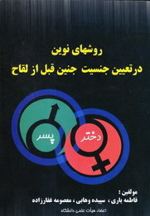
عنوان: روشهای نوین در تعیین جنسیت جنین قبل از لقاح
پدیدآورندگان: فاطمه یاری
دکتر سپیده وهابی
دکتر معصومه غفارزاده
نوع کتاب: تالیف
سال انتشار: 1390
قطع: وزیری
تعداد صفحات: 58
قیمت به ریال: 70000
شابک: 0-06-5049-600-978

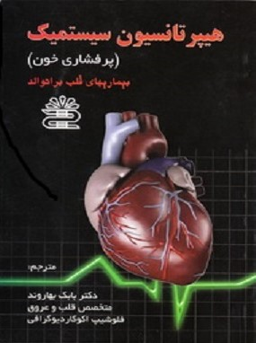
عنوان: هیپرتانسیون سیستمیک( پر فشاری خون)
پدیدآور:دکتر بابک بهاروند
نوع کتاب: ترجمه
سال انتشار: 1390
قطع: رقعی
تعداد صفحات: 166
قیمت به ریال: 55000
شابک: 4-328-524-600-978

عنوان: باورهای گیاه درمانی مردم لرستان
پدیدآور: دکتر بهرام دلفان
نوع کتاب: تالیف
سال انتشار: 1390
قطع: وزیری
تعداد صفحات: 94
قیمت به ریال: 40000
شابک: 8-8-90102-600-978

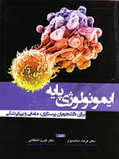
عنوان: ایمونولوژی پایه برای دانشجویان پرستاری، مامایی و پیراپزشکی
پدیدآورندگان: دکتر فرهاد شاهسوار
دکتر کبری انتظامی
نوع کتاب: تالیف
سال انتشار: 1390
قطع: وزیری
تعداد صفحات: 200
قیمت به ریال: 59000
شابک: 7-27-5173-600-978

عنوان: آناتومی قفسه سینه ( حاوی نکات بالینی برای دانشجویان پزشکی و رزیدنتهای جراحی)
پدیدآور: احمد تمجیدی پور
نوع کتاب: تالیف
سال انتشار: 1390
قطع: وزیری
تعداد صفحات: 175
قیمت به ریال: 50000
شابک: 2-037-186-978

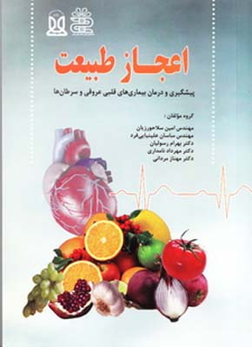
عنوان: اعجاز طبیعت ( پیشگیری و درمان بیماری های قلبی عروقی و سرطان ها)
پدیدآورندگان: امین سلاحورزیان
ساسان علینیایی فرد
دکتر بهرام رسولیان
دکتر مهرداد نامداری
دکتر مهناز مردانی
نوع کتاب: تالیف
سال انتشار: 1390
قطع: وزیری
تعداد صفحات: 159
قیمت به ریال: 40000
شابک: 2-356-567-600-978

